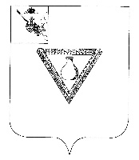

# ПОСТАНОВЛЕНИЕ

#### ГЛАВЫ ЧАГОДОЩЕНСКОГО МУНИЦИПАЛЬНОГО ОКРУГА

р. п. Чагода

от 17.06.2025 г.

№ 421

О внесении изменений в постановление

Главы округа от 25.02.2025 г. № 395

В связи с кадровыми изменениями, ПОСТАНОВЛЯЮ:

1. Внести в постановление Главы Чагодощенского муниципального округа от 25.02.2025г. № 395 «Об Общественном совете Чагодощенского муниципального округа Вологодской области» следующие изменения:

В Приложении 2 к постановлению слова «Чугунова Валентина Петровна, председатель Молодежного парламента Чагодощенского муниципального округа (по согласованию);» заменить словами «Игнатьева Татьяна Николаевна, начальник отдела культуры и молодежной политики администрации Чагодощенского муниципального округа;».

2. Настоящее постановление подлежит опубликованию и размещению на официальном сайте Чагодощенского муниципального района в сети «Интернет».

Глава Чагодощенского муниципального округа А.В. Косёнков